В самый канун новогодних праздников комиссия, созданная в связи с объявленным районным конкурсом на лучшее новогоднее оформление, совершила объезд сельских поселений, оценив фантазии, созданные на основе оформления ёлок, прилегающей территории, украшения зданий символикой Нового года. Объезд был совершен в вечернее время, чтобы красота, как говорится, бросалась в глаза. По результатам конкурса наше поселение заняло второе призовое место.

Главным новогодним атрибутом в с. Демшинка стали сверкающие сани с Дедом Морозом и волшебными оленями, устремляющимися в высоту.

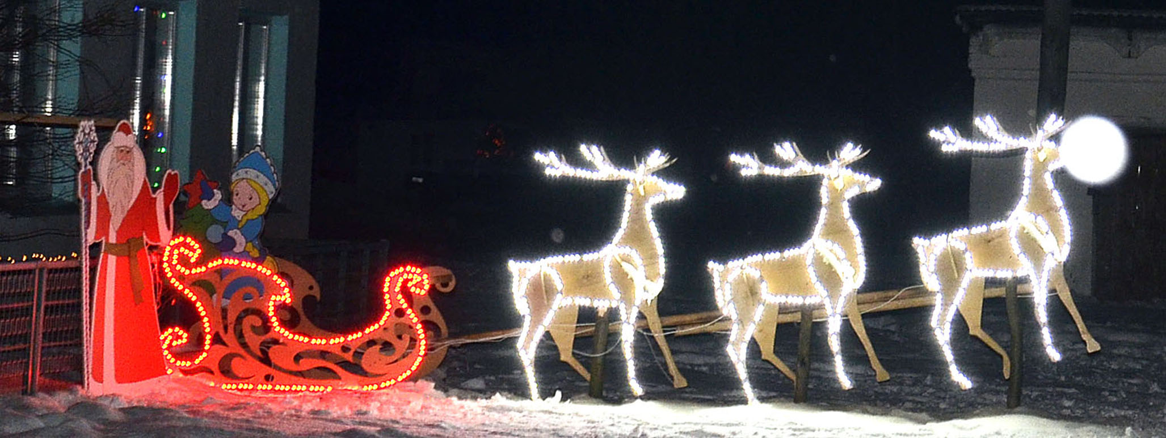

Среди жителей поселения администрацией Демшинского сельсовета тоже был объявлен конкурс на лучшее новогоднее оформление подворья, Комиссии, созданная из независимых граждан села подвела итоги. Лучшими подворьями стали:
1- место Шаров Анатолий Петрович с. Демшинка
Корчагин Алексей Анатольевич д. Наливкино
2- е место Лесных Юрий Николаевич с. Демшинка
Пешков Юрий Николаевич с. Демшинка
3-е место Подхалюзин Сергей Николаевич д. Наливкино
Пешков Александр Алексеевич с. Демшинка
4- место Кутищев Анатолий Петрович с. Демшинка
Земисев Михаил Иванович д. Наливкино.
Победители награждены денежными призами.

